

**Campus Puebla**

**Nombre del trabajo:**

Actividad 4 (Extracción de Características)

**Curso:**

Desarrollo de proyectos de análisis de datos (Gpo 301)

**Alumno:**

Karla Nuñez Cano A01736765

**Fecha de entrega:**

17 de noviembre del 2023

**Actividad 4 (Extracción de Características)**

Filtro 1: Filtro “_title” se puede observar que tanto en la tabla de frecuencia como en la gráfica de barras el dia que mas se encuesto fue el 9 de noviembre del 2022 con 73 encuestas mientras que el dia que menos se encuesto fue el dia 4 de noviembre del 2022 con 9 encuestas.

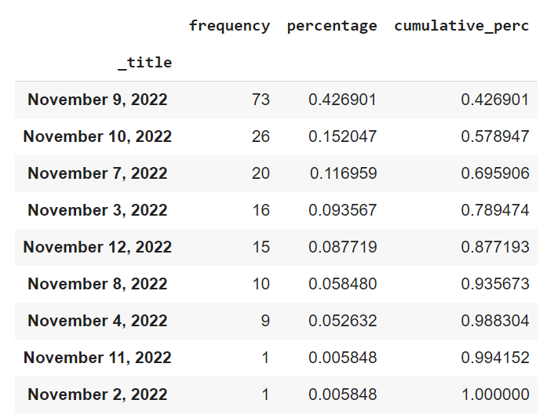

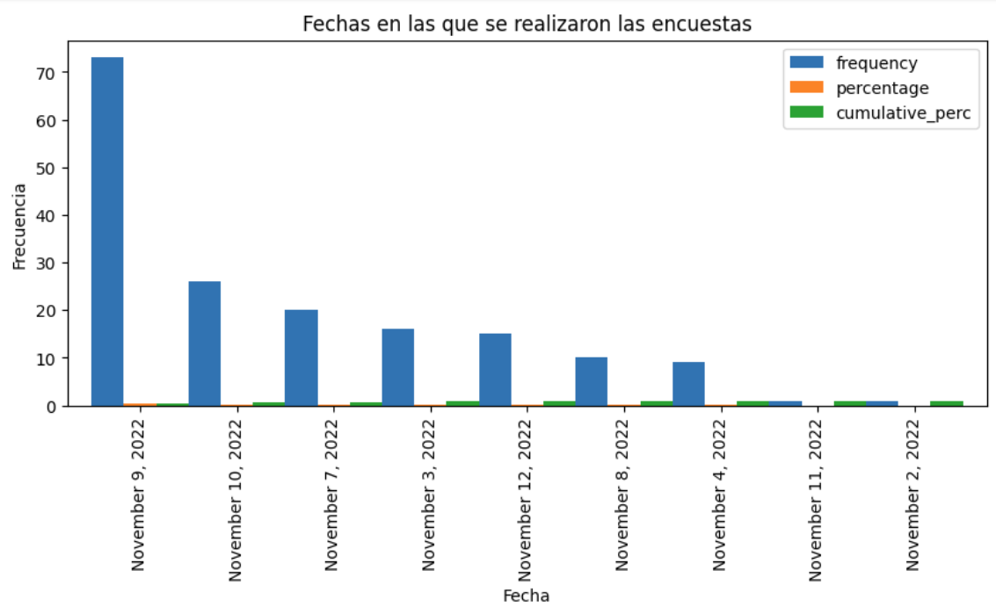

Filtro 2: Filtro “_updated_by” se puede observar que tanto en la tabla de frecuencia como en la gráfica de dispersión solamente una persona que fue Salomon Abdala Perez hizo 20 encuestas que fue el máximo mientras que Yael Loeza, Manuel Flores, Juan Spinola, Azael Mendoza, Irvin Vazquez Figueroa y Sebastian Salem Barranco Olvera hicieron 2 encuestas.

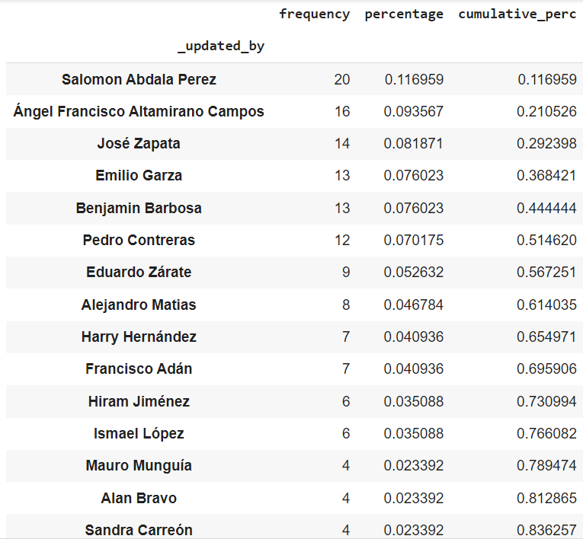

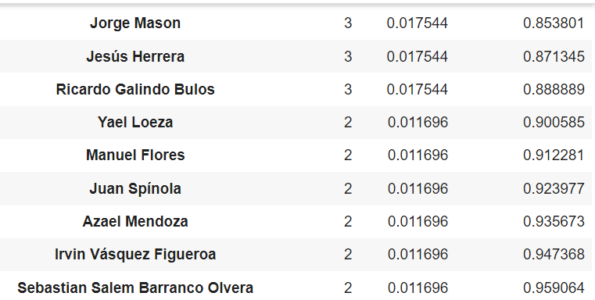

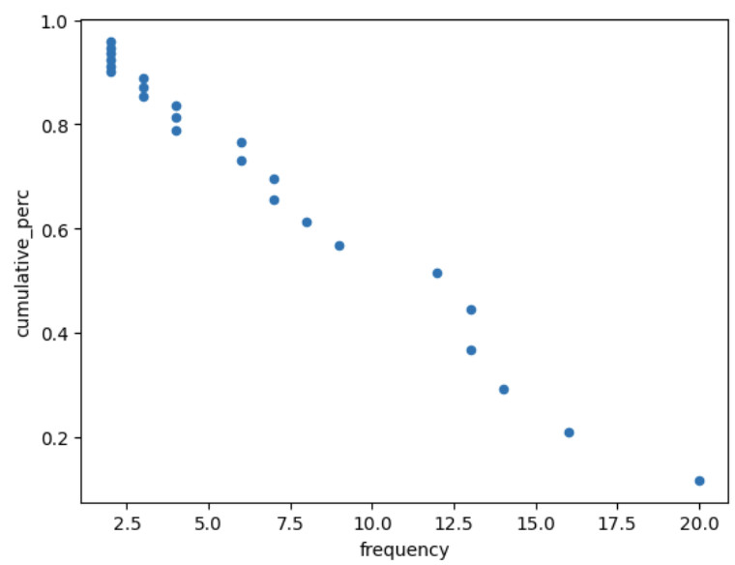

Filtro 3: Filtro “229_store_picture” se puede observar que tanto en la tabla de frecuencia como en la gráfica de área hubo 166 personas que tomaron 1 foto mientras que solo 5 personas tomaron 2 fotos.

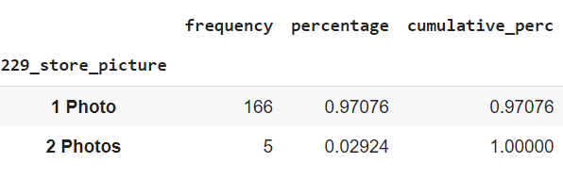

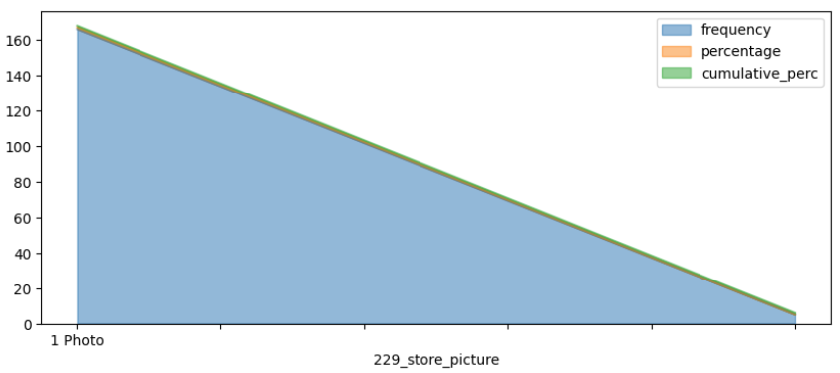

Filtro 4: Filtro “232_type_of_store” se puede observar que tanto en la tabla de frecuencia como en el gráfico de pastel hay más “Grocery store” con 52 de estas y la que menos hay es “Ferretería”, “Objetos”, “Papelería”, “Handmade products” con 2 tiendas por categoría.

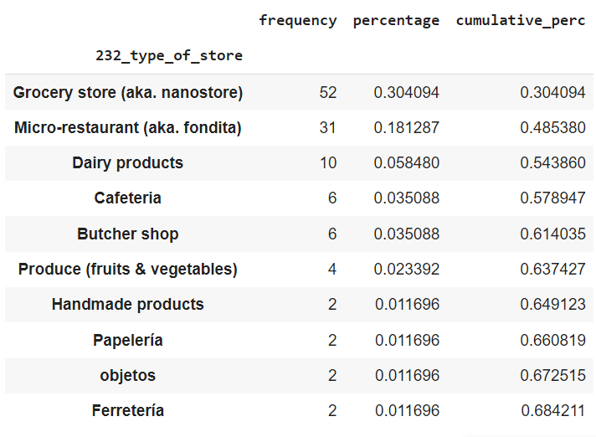

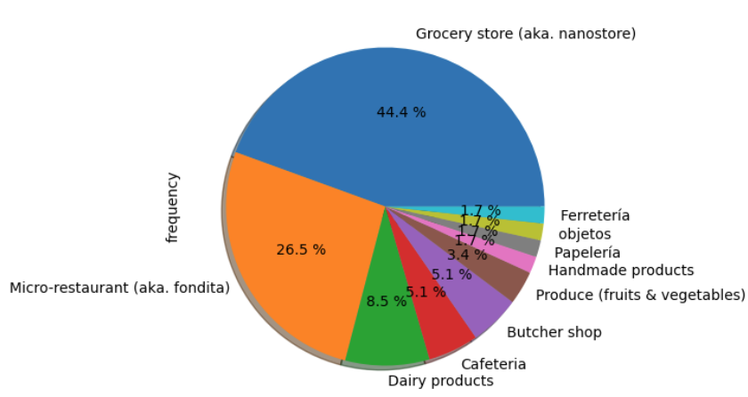

Filtro 5: Filtro “108_does_the_micro_retailer_has_a_barred_window_” se puede observar que tanto en la tabla de frecuencia como en el gráfico hexagonal hay 124 negocios que no tienen ventanas enrejadas y 47 negocios que si tienen ventanas enrejadas.

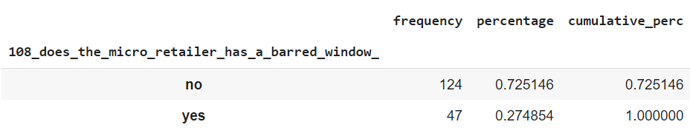

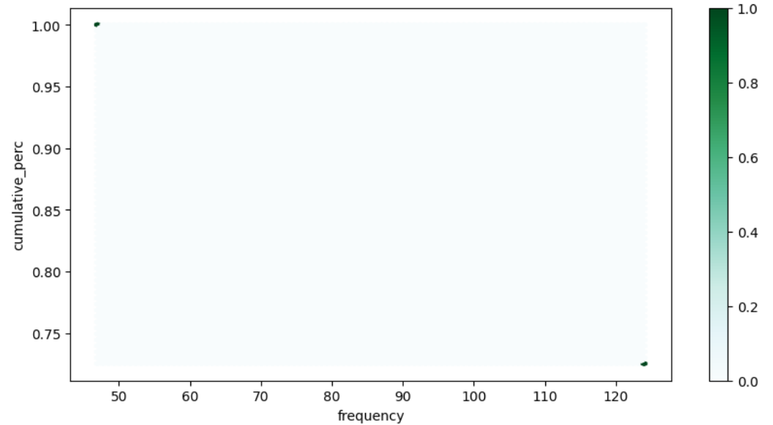

Filtro 6: Filtro “99_does_the_micro_retailer_exhibits_products_outside_” se puede observar que tanto en la tabla de frecuencia como en el gráfico de barras 120 negocios no exhiben productos al exterior de su tienda y 51 negocios si exhiben productos al exterior de su tienda.

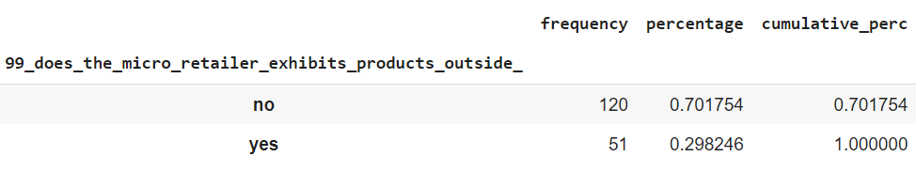

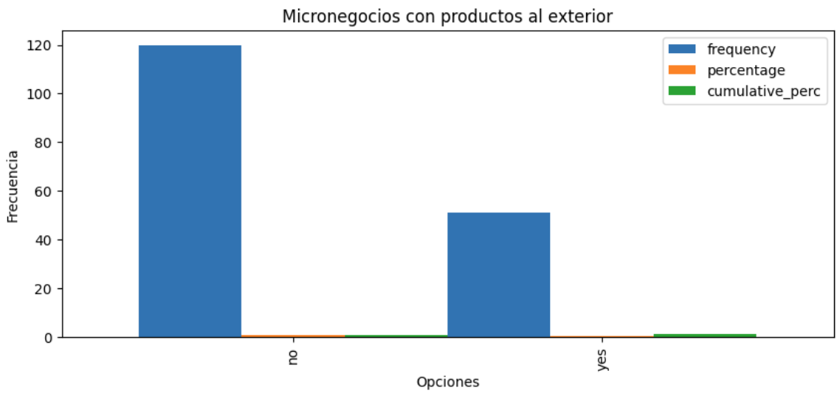

Filtro 7: Filtro “102_does_the_micro_retailer_sells_fresh_products_” se puede observar que tanto en la tabla de frecuencia como en el gráfico de dispersión que 105 micronegocios no venden productos frescos mientras que 66 si venden productos frescos.

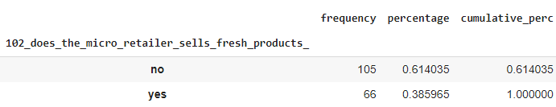

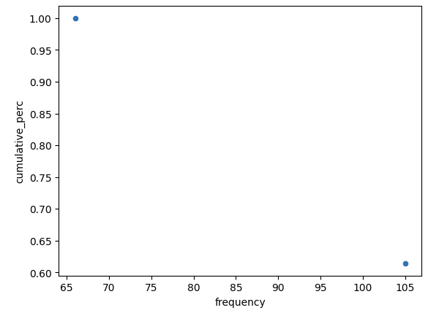

Filtro 8: Filtro “184_store_devices” se puede observar que tanto en la tabla de frecuencia como en el gráfico de barras el dispositivo con el que más cuentan los micronegocios es con celulares ya que 52 cuentan con estos y el que menos es “Dataphone (i.e. card payments),POS system (i.e. computer + bar code scanner + printer),Security cameras”, “POS system (i.e. computer + bar code scanner + printer),Security cameras”, “Analog cash register,Dataphone (i.e. card payments),Security cameras,Smartphone”, “Analog cash register,Dataphone (i.e. card payments),Security cameras”, “Analog cash register,Dataphone (i.e. card payments)” y “Dataphone (i.e. card payments),POS system (i.e. computer + bar code scanner + printer)” con solo 2 por opción.

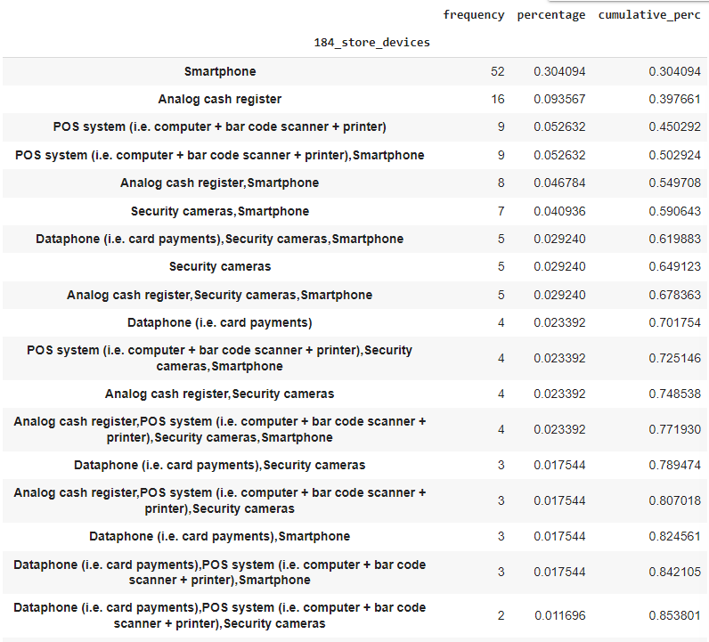

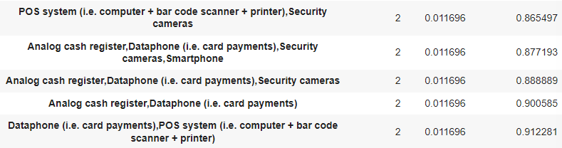

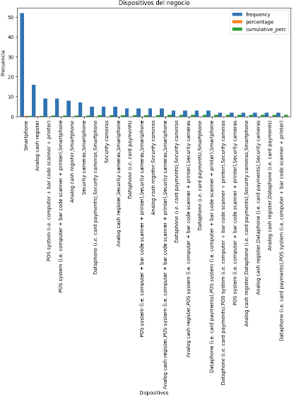

Filtro 9: Filtro “pictures_of_shelves_if_possible” se puede observar que tanto en la tabla de frecuencia como en el gráfico de pastel 152 encuestas no tuvieron fotos de los estantes del micronegocio y solo 2 obtuvieron 3 fotos de los estantes.

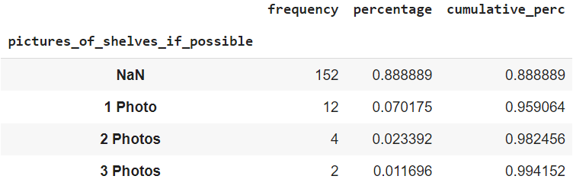

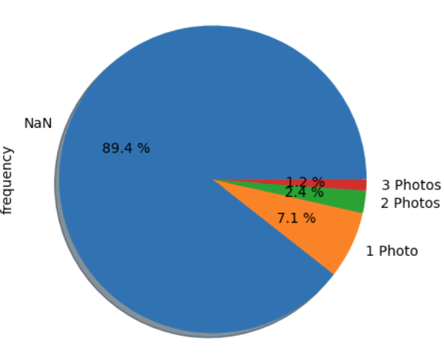

Filtro 10: Filtro “hola_somos_estudiantes_del_tec_de_monterrey_estamos_realiz” se puede observar que tanto en la tabla de frecuencia como en el gráfico hexagonal 113 micronegocios accedieron a ser encuestados mientras que 58 micronegocios no quisieron.

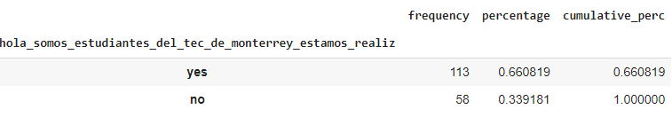

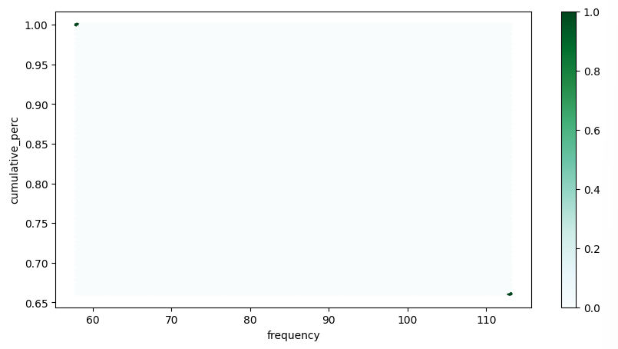

Filtro 11: Filtro “le_comento_que_toda_esta_informacin_es_confidencial” se puede observar que tanto en la tabla de frecuencia como en el gráfico de barras 164 micronegocios acpetaron al acuerdo de confidencialidad mientras que 7 no aceptaron a este.

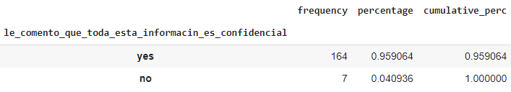

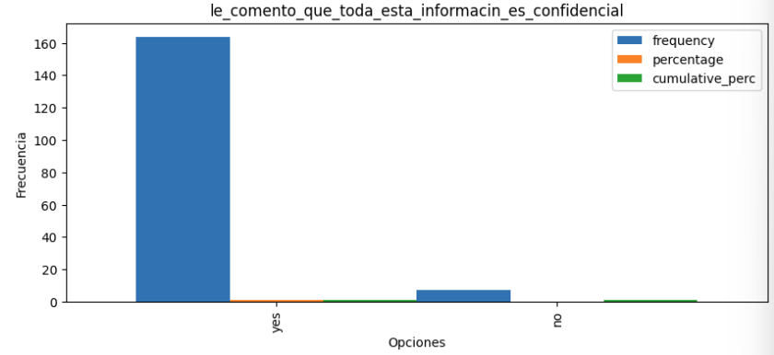

Filtro 12: Filtro “5_change_store_space_last_year” se puede observar que tanto en la tabla de frecuencia como en el gráfico de dispersión 132 micronegocios no cambiaron el espacio de su local en el año pasado mientras que 3 micronegocios si cambiaron ya que su espacio se redujo a un 50% o más.

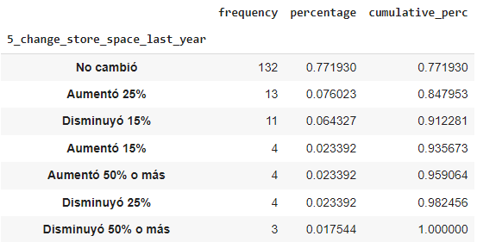

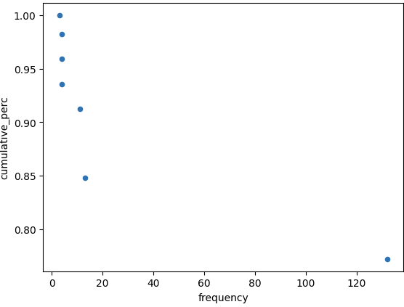

Filtro 13: Filtro “6_change_employees_average_salary_last_year” se puede observar que tanto en la tabla de frecuencia como en el gráfico de área 136 micronegocios no cambiaron el sueldo de sus empleados en comparación con el año anterior y en contraste 3 micronegocios si cambiaron el salario de sus empleados a un 25% menor.

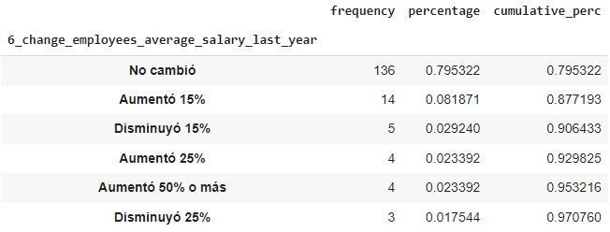

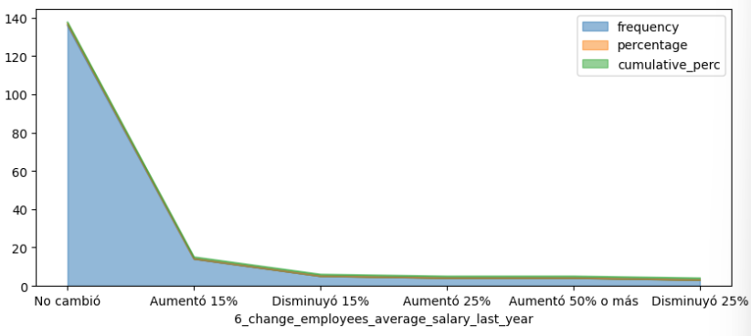

Filtro 14: Filtro “20_reviews_finances_monthly” se puede observar que tanto en la tabla de frecuencia como en el gráfico de pastel 127 micronegocios si checan sus finanzas mensualmente mientras que 44 no lo hacen.

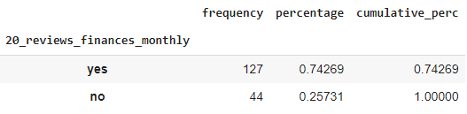

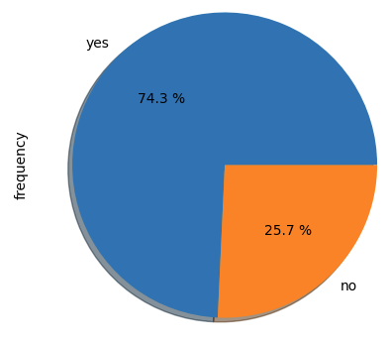

Filtro 15: Filtro “49_inventory_records” se puede observar que tanto en la tabla de frecuencia como en el gráfico hexagonal 82 micronegocios utilizan software especializado en la computadora para hacer su inventario mientras que solo 7 micronegocios hacen su inventario en excel y en papel.

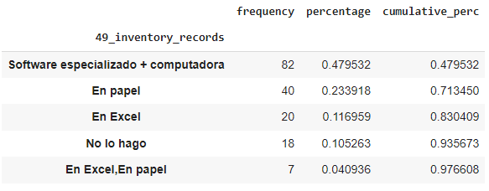

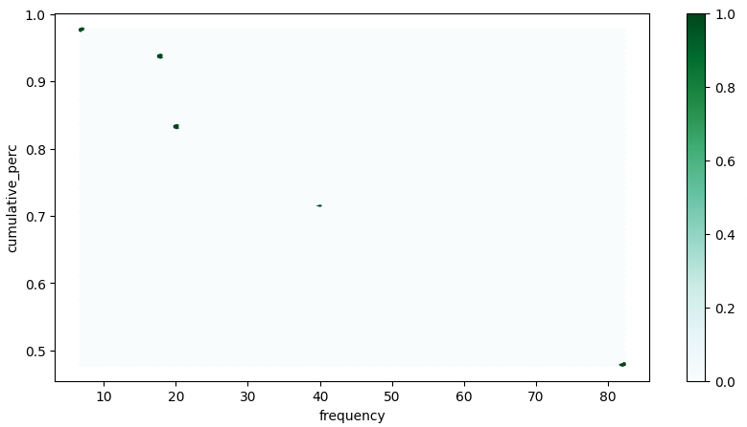

Filtro 16: Filtro “18_sales_records” se puede observar que tanto en la tabla de frecuencia como en el gráfico de barras 67 micronegocios registran sus ventas en papel y solo 3 lo hacen en la caja registradora (análoga), en excel y papel.

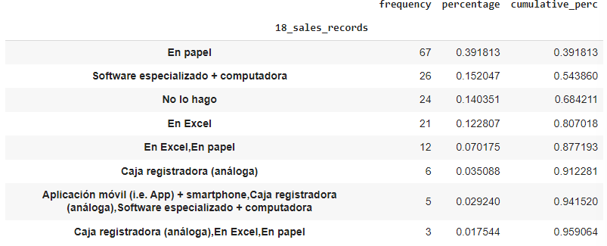

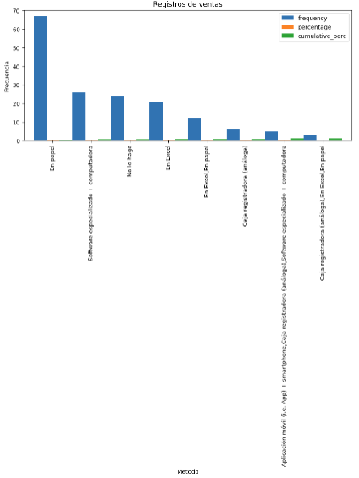

Filtro 17: Filtro “155_sales_registers_used_for” se puede observar que tanto en la tabla de frecuencia como en el gráfico de dispersión 133 micronegocios no utilizan registros de ventas y 18 micronegocios llevan el registro de sus ventas al dia.

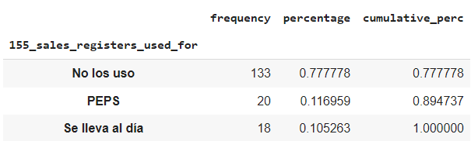

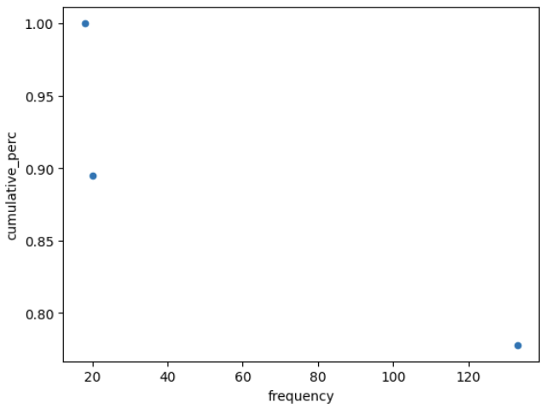

Filtro 18: Filtro “103_number_own_fridges” se puede observar que tanto en la tabla de frecuencia como en el gráfico de área 144 micronegocios cuentan con un refrigerador mientras que 2 micronegocios cuentan con 3, otros 2 con 7 y otros 2 con 5 refrigeradores.

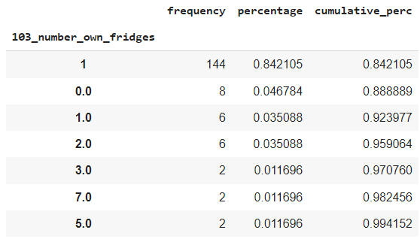

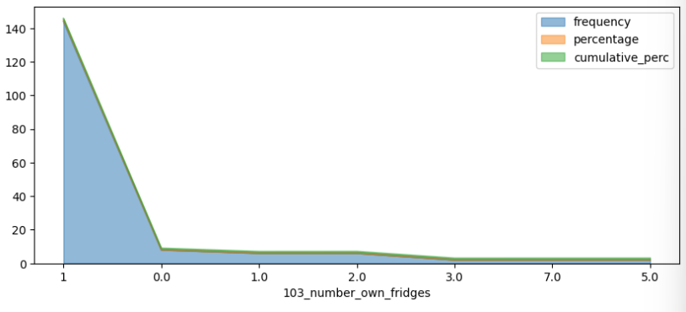

Filtro 19: Filtro “19_tax_id” se puede observar que tanto en la tabla de frecuencia como en el gráfico de pastel en 71 micronegocios no aplica el tener un identificador de impuesto o RFC mientras que 30 micronegocios simplemente no tienen.

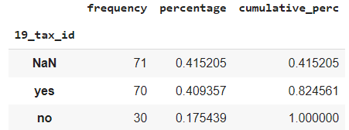

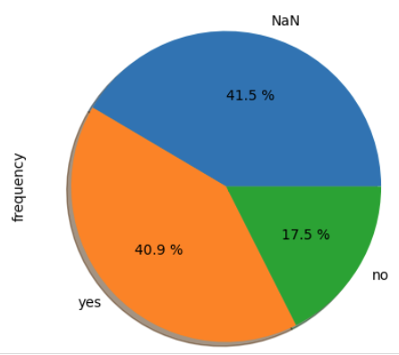

Filtro 20: Filtro “310_burnout” se puede observar que tanto en la tabla de frecuencia como en el gráfico hexagonal 68 micronegocios no han tenido desabasto mientras que 39 si lo han tenido.

